五、如何修改信息
1. 学员按照电脑登录步骤登录平台，点击右上角“律师学院”，如下图：
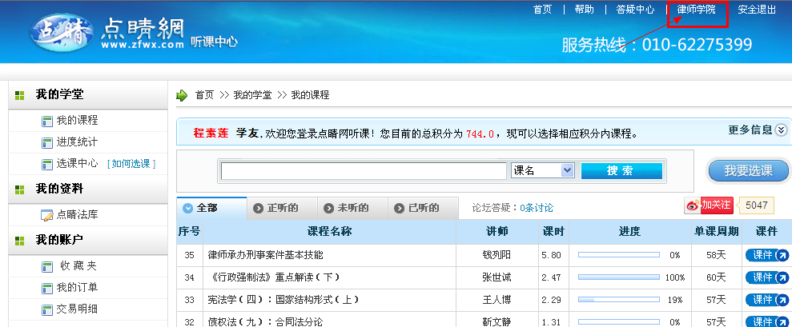

- 学员点击“设置”，再点击“信息修改”，如下图：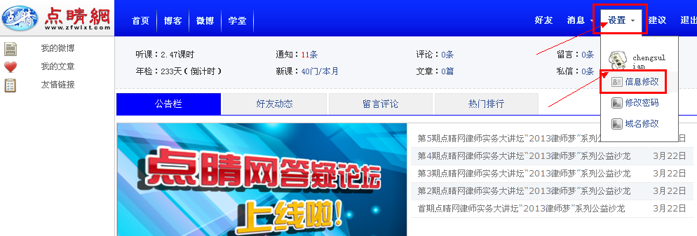

- 学员在以下个人信息中填写真实信息，再点击“完成”即可，如下图：
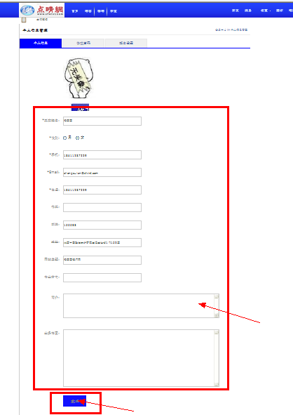

- 学员按照以上步骤登录律师学院，在右上角“设置”栏目下点击“修改密码”，在此修改密码即可。如下图：
